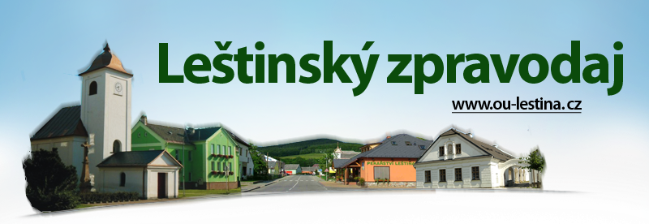

**LZ 09/22**

*AKTUÁLNÍ INFORMACE Z OBCE*

**Komunální volby**

Ve dnech 23. a 24. 10. 2022 proběhly komunální volby. Z předložených kandidátů jste svými hlasy rozhodli o složení zastupitelstva, které bude svůj mandát zastávat do dalších voleb v roce 2026. Do devítičlenného zastupitelstva bylo zvoleno 7 zástupců Sdružení nezávislých kandidátů pro Leštinu a 2 zástupci KDU-ČSL. Ustavující veřejné zasedání nově zvoleného Zastupitelstva obce Leština proběhne 17. 10. 2022 v sále sokolovny. Hlavním programem tohoto zasedání bude především složení slibu zastupitele a následná volba starosty obce, místostarosty, předsedů a členů komisí.

Nově zvolenými zastupiteli jsou dle zápisu volební komise:

Ing. Pavel Hojgr

Dagmar Hoblerová

Michal Kejík

Petr Minář

Lenka Smrčková

Ing. Jan Hrubý

Vendula Matějčková

Milena Hradilová

Mgr. Pavel Kleibl

__________________________________________________________________

**Přeložení autobusové zastávky u obecního úřadu**

Upozorňujeme občany, že z důvodu tradičních hodových slavností bude od středy 28. 9. do úterý 4. 10. 2022 včetně přeložena zastávka od obecního úřadu k moštárně.

**Pozvánka k muzice**

Tradiční hodové veselí Vám v neděli 2. 10. zpříjemní dechová hudba pod vedením pana Jana Pelcla. Muzikanti budou vyhrávat od 10.30 hod. u kaple sv. Václava v Leštině.

**Sběr velkoobjemového, nebezpečného a elektroodpadu**

Sběr proběhne 24. 10. od 8 do 17 hodin a 25. 10. od 8 do12 hodin na hale v Zálavčí. V tuto dobu zde budou u kontejnerů přebírat odpad pracovníci OÚ. V jinou, než výše uvedenou dobu není možné odpad převzít! U elektroodpadu odebereme kompletní přístroje zdarma, nekompletní za poplatek. Nebezpečný odpad se vybírá dle platného ceníku.

Mezi velkoobjemový odpad **PATŘÍ** např.:

• nepoužitelný (vyřazený) nábytek, křesla

• matrace

• koberce apod. objemný odpad

Mezi velkoobjemový nebezpečný odpad, který se vybírá za poplatek **PATŘÍ** např.:

• pneumatiky, motorové oleje, barvy, laky, ředidla, atd.

**Nevybíráme:** Stavební odpad (stavební suť apod.), umyvadla, kachličky.

*HASIČI LEŠTINA*



**SBOR DOBROVOLNÝCH HASIČŮ POŘÁDÁ SBĚR STARÉHO ŽELEZA**

Prosíme občany, kteří se chtějí zbavit starého železného šrotu, aby jej připravili v sobotu **22.10.2022** ráno před své domy. Sběr začíná 9.00 hod.

Výtěžek použijeme pro činnost kroužku mladých hasičů a na akce pořádané pro děti z obce.

Děkují hasiči.

Rodiče, kteří chtějí své děti přihlásit do kroužku mladých hasičů, se mohou s dětmi dostavit vždy ve čtvrtek v 17.00 hod k hasičské zbrojnici. V zimních měsících trénujeme v místní sokolovně a v klubovně hasičů. Velmi rádi přivítáme chlapce i děvčata od 4 do 15 let věku.

**Náplní kroužku mladých hasičů** je vzdělávání dětí v oblasti požární ochrany (děti získávají znalosti, ale i praktické zkušenosti ze všech oblastí hasičské činnosti, včetně požárního sportu), ale také se naučí vázaní základních uzlů, poznají základy zdravovědy, orientaci mapy, azimut a další dovednosti, které využijí v soutěžích i v osobním životě. Na všechny nové zájemce se těší trenéři.

STAROSTKA SDH LUDMILA AUGUSTINOVÁ

*PŘÍSPĚVKY Z LEŠTINSKÉ KRONIKY*

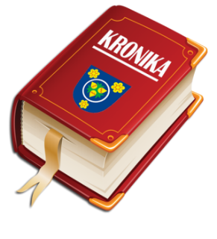Po měsíci opět otvíráme druhý díl Pamětní knihy obce Leštiny a od strany 109 pokračujeme v doslovném přepisu událostí poválečných let.

Krátká kapitola nazvaná Rozpis dodávek – rozpis dodávek zemědělské výroby rostlinné i živočišné byl platný i tento rok a léta následující. Toto nezbytné opatření řízené vládou je nutné pro rovnoměrné a plynulé zásobování životními potřebami. Podrobnější vypsání je v záznamech této kroniky v roce 1949.

Další kapitola nese název ŠKOLA – do konce školního roku 1937 / 38 působili na zdejší čtyřtřídní škole:

Zatímní správce školy Jan Sklenář a učitelé - Boleslav Hrbek, Božena Hajtmarová, Marie Šemberová a učitelka ženských ručních prací a domácích nauk Božena Moťková. Po prázdninách odešel do Moravičan za def. řídícího učitele Jan Sklenář, učitelka Marie Šemberová přeložena byla do Zábřeha a od 1. září byl sem ustanoven def. řídícím učitelem zdejší rodák Jaroslav Berka z Police. Pro úbytek žactva byla tímto datem škola redukována na školu trojtřídní, přesto ale byl sem ustanoven za učitelského praktikanta Josef Keznikl k ruce učiteli Boleslavu Hrbkovi, jenž byl úřady pověřen vojenskou výchovou záložníků pro Leštinu a okolí. V prázdninách roku 1939 propuštěn byl řídící učitel Jaroslav Berka německými úřady ze služeb školních. Odstěhoval se do Litovle, kde byl ustanoven učitelem na tamní obecní škole. Za něho byl sem ustanoven za řídícího učitele německý správce školy z Vyšehoří / německy Allerheiligen / u Mohelnice. S ním spolupůsobil nadále Boleslav Hrbek, Božena Hajtmarová a od 16. 3. 1939 Marie Balcárková z Leštiny z č. p. 143 jako učitelka ženských ručních prací a domácích nauk. Bylo již vpředu zmíněno, že tento německý řídící ponechával všem učitelům s ním působícím úplnou volnost ve vyučování nezasahovav nijak a nikdy do jejich školní práce. Přes to však učitelé po stránce právní nemálo trpěli tím, že jim nebyly říší německou uznány nároky na pensijní zaopatření, ač jinak se jim služné velmi slušně zvýšilo v jejich činné službě ode dne okupace. Řídící učitel Edmund Stratil zavedl tu vyučování němčině hned po svém nastoupení služby. Učil ji sám dle školního rozvrhu již od 2. postupného ročníku 3 hodiny týdně, ve 3. roč. 5 hod. týdně, ve 4. a 5. roč. 5 hodin týdně a v 6.,7. a 8. roč. 8 hodin týdně. S jakým úspěchem při známé nechuti k této řeči museli by potvrdit jeho bývalí žáci. Mimo němčinu učil i tělocviku a zpěvu. Jazyk vyučovací – a prozatím stále Č E S K Ý, zeměpis byl omezen a český dějepis odstraněn úplně. Ve školním roce 1941 / 42 byla škola naše rozšířena opět na čtyřtřídku. Tehdy sem byl ustanoven za učitele Miroslav Bažant, který do té doby byl odborným učitelem na měšťanské škole v Zábřeze, jež byla jako škola česká od prázdnin 1941 zrušena. Působil pak u nás až do 1. června 1945, byv tímto dnem jmenován ředitelem dívčí měšťanské školy v Zábřeze.

V příštím čísle LZ se opět ke školské tématice vrátíme a seznámíme se i s tehdejší leštinskou osvětovou činností. Pěkné podzimní dny a dobré zdraví přeje všem spoluobčanům kronikářka Anna Krušová.

*DŮLEŽITÁ DATA*

|  |  |
| --- | --- |
| 2. 10. 2022 | * Hodové vyhrávání před kaplí sv. Václava od 10.30 hod |
| 10. 10. 2022 | * Svoz komunálního odpadu |
| 12. 10. 2022 | * Svoz zahradního odpadu |
| 18. 10. 2022 | * Svoz plastů |
| 22. 10. 2022 | * Sběr starého železa od 9 hod po celé obci |
| 24. a 25. 10. 2022 | * Sběr velkoobjemového odpadu |
| 31. 10. 2022 | * Svoz komunálního odpadu |

**Leštinský zpravodaj – č. 09/22**

Vydává: Obec Leština, Družstevní 92

e-mail:[obec@ou-lestina.cz](mailto:obec@ou-lestina.cz) Leština IČ:00302881

Uzávěrka tohoto čísla: 23. 9. 2022 tel.: 583 415 349

Evidenční číslo: MK ČR E 18529 Cena: Zdarma

E-mail pro odesílání příspěvků do zpravodaje:

[**lestina.zpravodaj@email.cz**](mailto:lestina.zpravodaj@email.cz)

**Uzávěrka následujícího čísla: 23. 10. 2022**